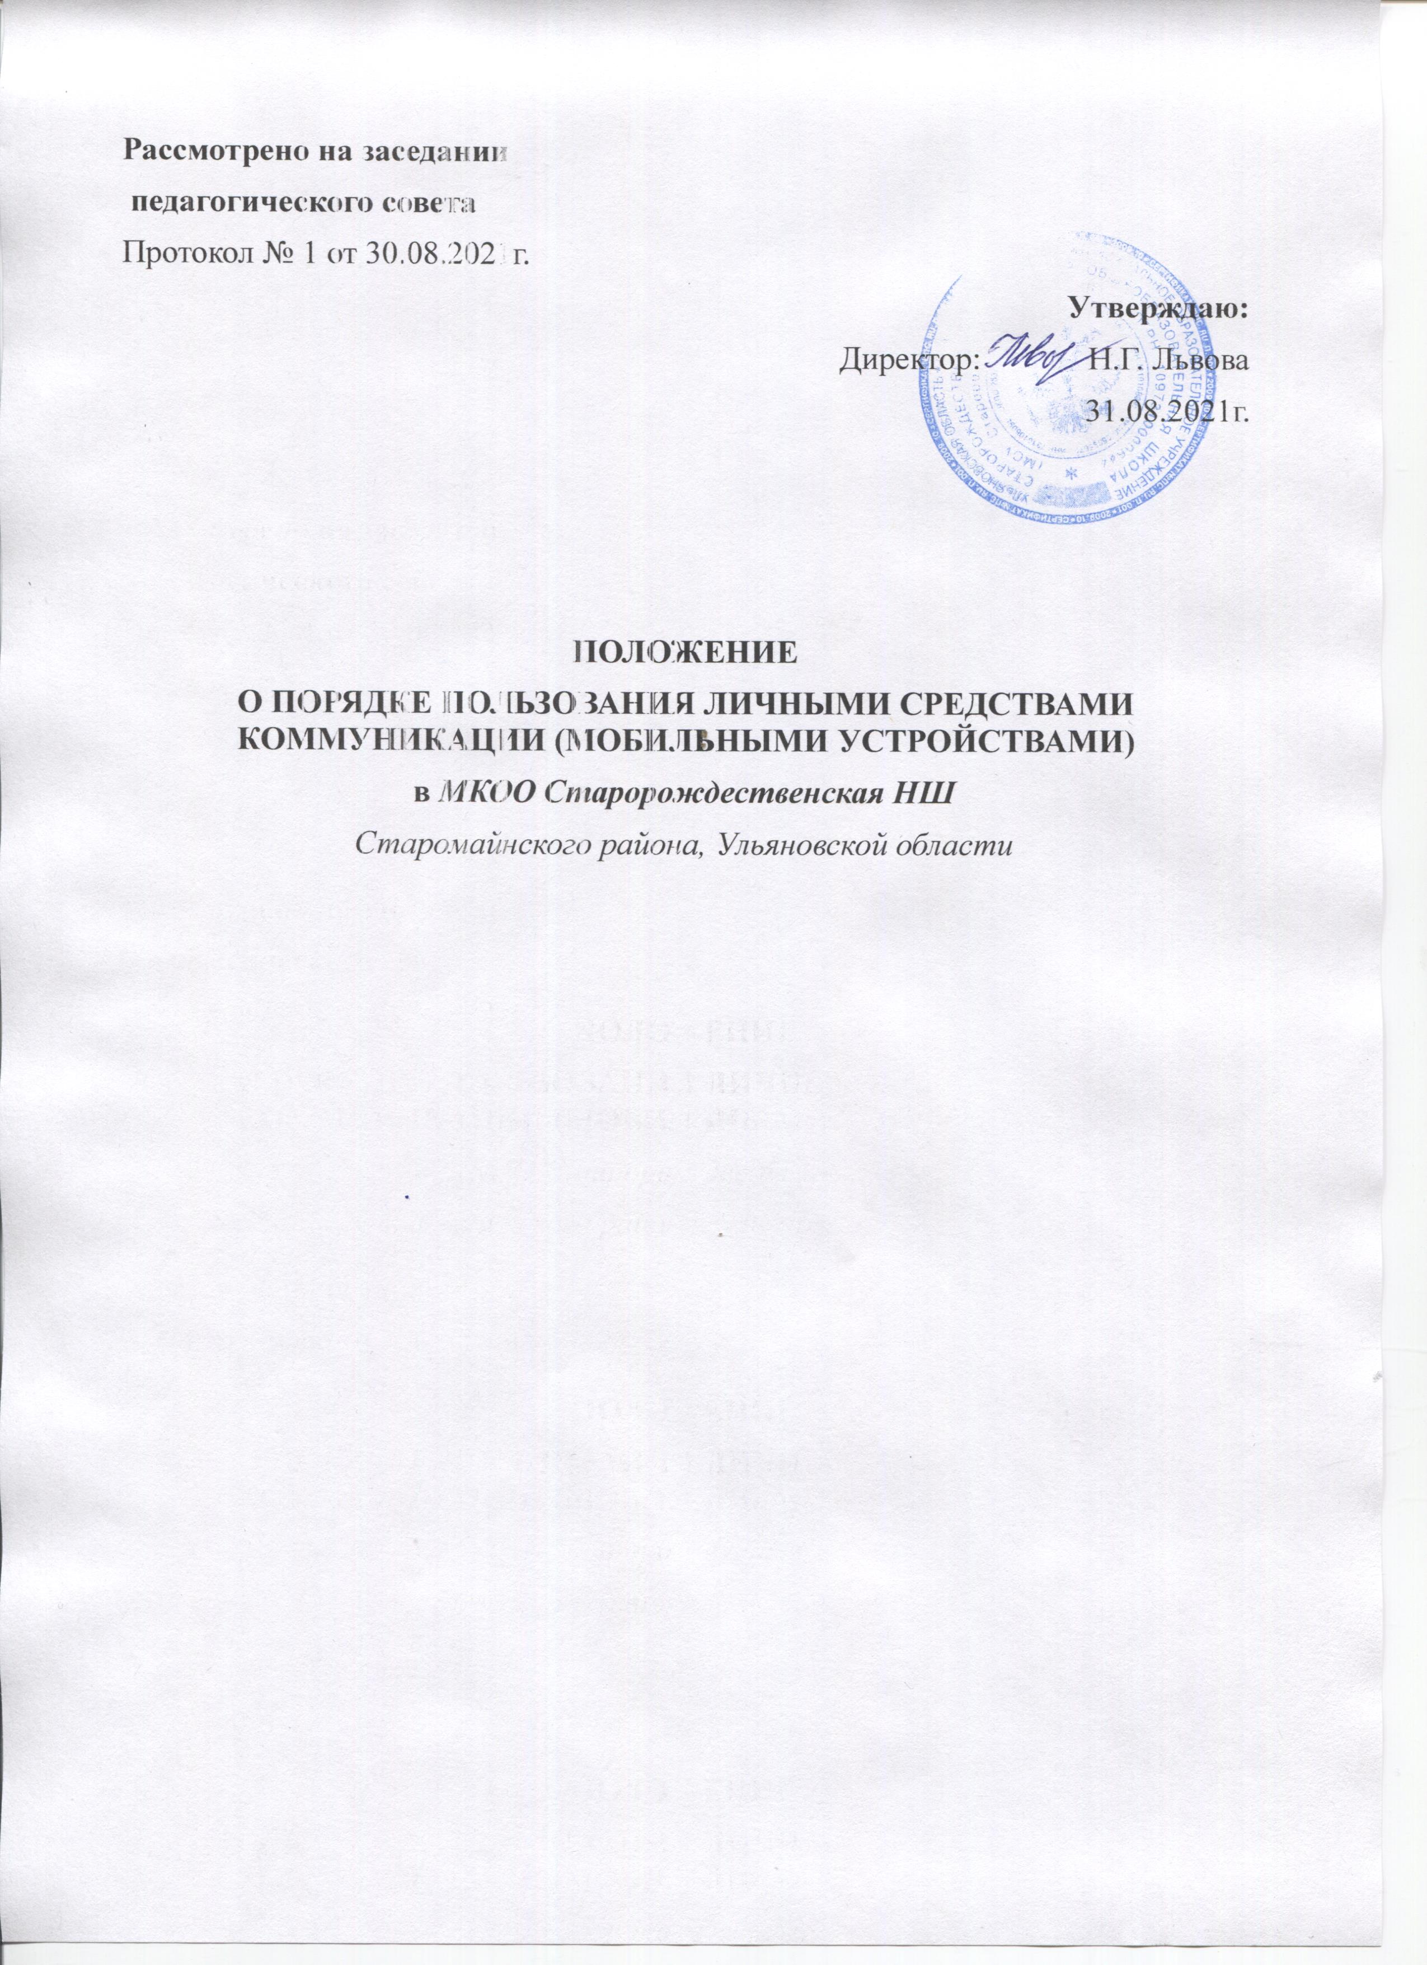

1. ОБЩИЕ ПОЛОЖЕНИЯ
- Настоящее Положение об использовании средств мобильной связи (сотовые телефоны, смартфоны, планшеты и т.п.) и других портативных электронных устройств (электронные книги, MP3-плееры, DVD плееры, диктофоны, электронные переводчики и т.п.) в помещении образовательной организации МКОО Старорождественская НШ (далее Положение) устанавливается для обучающихся, их родителей (законных представителей), работников школы и имеют своей целью способствовать улучшению организации режима работы школы, защите гражданских прав всех субъектов образовательного процесса.
- Положение разработано в соответствии с Конституцией РФ, Законом РФ «Об образовании», Федеральными законами «О персональных данных», «О защите детей от информации, причиняющей вред их здоровью и развитию» и Уставом МКОО Старорождественская НШ и методическими рекомендациями об использовании устройств мобильной связи в общеобразовательных организациях (утв. федеральной службой по надзору в сфере защиты прав потребителей и благополучия человека и федеральной службой по надзору в сфере образования и науки от 14 августа 2019 г. NN MP 2.4.0150-19/01-230/13-01).
- Соблюдение положения:
- способствует праву каждого обучающегося на получение образования в соответствии с Федеральными государственными образовательными стандартами при соблюдении прав и свобод других лиц;
- способствует уменьшению вредного воздействия радиочастотного и электромагнитного излучения средств мобильной связи на участников образовательного процесса;
- обеспечивает защиту образовательного пространства от попыток пропаганды культа насилия, жестокости и защиту обучающихся от информации, причиняющей вред их здоровью и развитию;
- обеспечивает повышение качества и эффективности получаемых образовательных услуг;
- обеспечивает повышение уровня дисциплины;
- гарантирует психологически комфортные условия образовательного процесса.
- Вопросы использования и права пользователей средствами мобильной связи в учебно-образовательном процессе рассматриваются на педагогическом совете.
- Педагогический Совет утверждает Положение о пользовании средствами мобильной связи и другими портативными электронными устройствами. Положение вводится в действие приказом директора школы.

2. УСЛОВИЯ ПОЛЬЗОВАНИЯ СРЕДСТВАМИ МОБИЛЬНОЙ СВЯЗИ И ДРУГИХ ПОРТАТИВНЫХ ЭЛЕКТРОННЫХ УСТРОЙСТВ В ШКОЛЕ
- Любой человек вправе пользоваться личными средствами мобильной связи, но не вправе ограничивать при этом других людей. Пользователи обязаны помнить о том, что использование средств мобильной связи во время образовательного процесса является нарушением конституционного принципа о том, что «осуществление прав и свобод гражданина не должно нарушать права и свободы других лиц» (п.3 ст. 17 Конституции РФ), следовательно реализация их права на получение информации (п.4 ст.29 Конституции РФ) является нарушением права других учащихся на получение образования (п.1 ст. 43 Конституции РФ).
- Пользователи обязаны помнить о том, что использование средств мобильной связи для сбора, хранения, использования и распространения информации о частной жизни лица без его согласия не допускается (п. 1 ст. 24 Конституции РФ).
- Любой Пользователь обязан знать и соблюдать следующие условия и правила пользования сотовыми телефонами и другими портативными электронными устройствами (смартфон, планшетный компьютер, электронные книги и др.) в школе:
- в здании школы ставить телефон в режим вибровызова, беззвучный режим или оставлять в выключенном состоянии;
- во время учебных, факультативных и иных занятий мобильный телефон и другие портативные электронные устройства необходимо в обязательном порядке выключать и убирать с рабочего стола;
- недопустимо использование чужих средств мобильной связи и сообщение их номеров третьим лицам без разрешения на то владельцев.
- В целях сохранности средств мобильной связи участники образовательного процесса обязаны:
- не оставлять свои средства мобильной связи без присмотра, в том числе в карманах верхней одежды;
- ни под каким предлогом не передавать мобильный телефон/электронные устройства в чужие руки (за исключением администрации школы);
- помнить, что ответственность за сохранность телефона и иных средств коммуникации лежит только на его владельце (родителях, законных представителях владельца).
- Работники МКОО Старорождественская НШ не несут материальной ответственности за утерянные средства мобильной связи и других портативных электронных устройств. За случайно оставленные в помещении образовательного учреждения мобильные телефоны/электронные устройства школа поиском пропажи не занимается. Все случаи хищения имущества рассматриваются по заявлению в полицию, в соответствии с действующим законодательством.

3. ПОЛЬЗОВАТЕЛИ ИМЕЮТ ПРАВО
    - Использование мобильной связи разрешается на переменах, а также до и после завершения образовательного процесса (т.е. ВНЕ уроков), в пределах допустимой нормы. Пользователь средств мобильной связи имеет право для:
- осуществления и приёма звонков;
- получения и отправления SMS и MMS;
- обмена информацией;
- фото- и видеосъёмки лиц, находящихся в школе (с их согласия).
- совершать иные действия, не нарушающие права других участников образовательного процесса и не противоречащие закону.
    - Необходимо соблюдать культуру пользования средствами мобильной связи:
- громко не разговаривать;
- не включать полифонию;
- при разговоре соблюдать правила общения.

4. ПОЛЬЗОВАТЕЛЯМ ЗАПРЕЩАЕТСЯ

    - Использовать мобильный телефон и другие портативные электронные устройства НА УРОКЕ в любом режиме (в том числе как калькулятор, записную книжку, словарь иностранных слов, видеокамеру, видеоплеер, диктофон, игру и т.д.), за исключением занятий с применением ИК-технологий, подразумевающих использование планшетного компьютера или иных средств коммуникации.
    - Использовать громкий режим вызова и прослушивания мелодий во все время пребывания в школе. Прослушивать радио и музыку без наушников.
    - Пропагандировать жестокость, насилие, порнографию и иные противоречащие закону действия посредством телефона и иных электронных устройств средств коммуникации.
    - Сознательно наносить вред имиджу школы.
    - Совершать фото и видео съемку в здании школы:
- без разрешения администрации в коммерческих целях;
- без согласия участников образовательного процесса в личных и иных целях.

5. ИНЫЕ ПОЛОЖЕНИЯ
- Родителям (законным представителям) не рекомендуется звонить своим детям (обучающимся) во время образовательного процесса, следует ориентироваться на расписание звонков.
- В случае форс-мажорных обстоятельств для связи со своими детьми во время образовательного процесса родителям (законным представителям) рекомендуется передавать сообщения через школьную канцелярию по телефонам, размещённым на сайте школы и записанным в дневниках обучающихся.
- При необходимости регулярного использования средств мобильной связи во время образовательного процесса пользователь должен представить директору школы аргументированное обоснование (медицинское заключение, объяснительную записку и т.п.) и получить письменное разрешение.
- В случае форс-мажорных обстоятельств обучающиеся должны получить разрешение педагогического работника, осуществляющего образовательный процесс, на использование средств мобильной связи.

6. ОТВЕТСТВЕННОСТЬ ЗА НАРУШЕНИЕ ПОЛОЖЕНИЯ
За нарушение настоящего Положения предусматривается следующая ответственность:
- За однократное нарушение, оформленное докладной на имя директора, объявляется дисциплинарное взыскание в виде замечания с правом внесения записи в дневник учащегося (с написанием объяснительной).
- При повторных фактах грубого нарушения (п.4.1. – п.4.5) - комиссионное изъятие средств мобильной связи и других портативных электронных устройств (планшеты, электронные книги, MP3-плееры, DVD плееры, диктофоны, электронные переводчики и т.п.), предварительно получив на это согласие родителей (законных представителей), собеседование администрации школы с родителями (законными представителями) учащегося и передача им сотового телефона/ электронного устройства, вплоть до запрета ношения в школу средств мобильной связи и других портативных электронных устройств на ограниченный срок.
- За нарушение настоящего положения, пользователи средств мобильной связи несут ответственность в соответствии с действующим законодательством и локальными актами школы.

7. ИЗМЕНЕНИЕ ПОЛОЖЕНИЯ
- Срок действия положения не ограничен.
- Настоящее Положение является локальным правовым актом школы и не может быть изменено иначе как по решению Педагогического совета школы. При изменении законодательства в акт вносятся изменения в установленном законом порядке.

